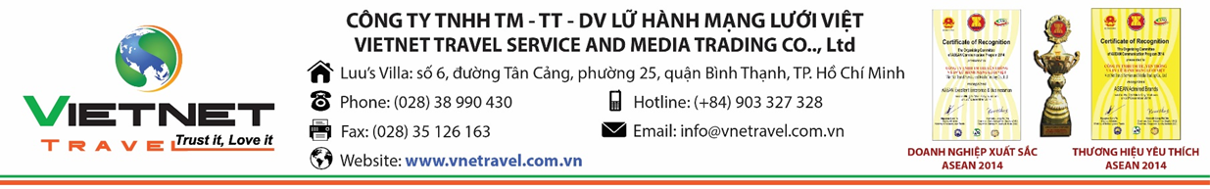
CHƯƠNG TRÌNH DU LỊCH 2019
BÌNH ĐỊNH - THÀNH PHỐ THI CA
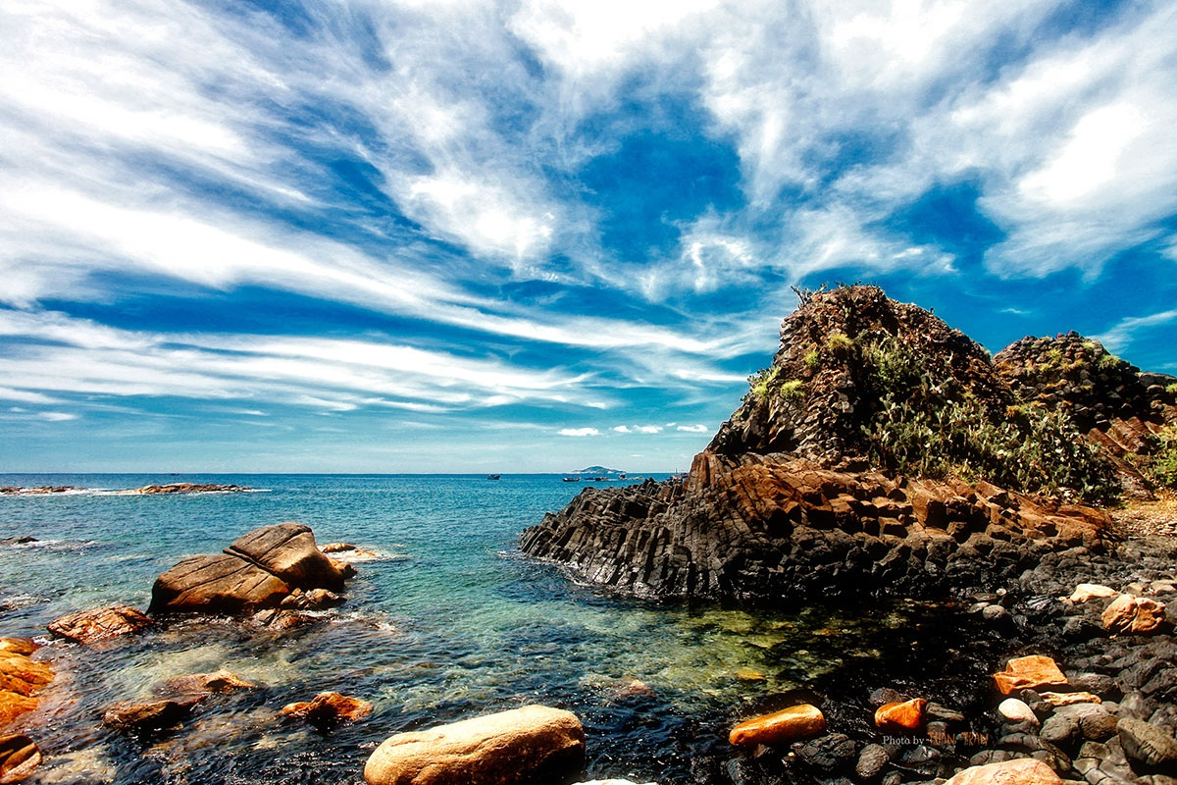
Thời gian: 4 ngày 3 đêm
Phương tiện: Xe ôtô
Khởi hành: Hằng ngày

TIÊU CHUẨN | GIÁ TOUR TIÊU CHUẨN KHÁCH SẠN 3* | VÉ MÁY BAY VIETJET AIR SGN – UIH KHỨ HỒI
GIÁ TOUR | 3.250.000  VNĐ/khách | 2.050.000  VNĐ/khách

NGÀY 01: TP. HỒ CHÍ MINH – QUY NHƠN (Ăn trưa, tối)
- Buổi sáng: Xe và HDV VIETNET TRAVEL đón đoàn tại ga quốc nội, sân bay quốc tế Tân Sơn Nhất làm thủ tục đáp chuyến bay đi Phù Cát.
- Chuyến bay:
- VIETJET AIR: VJ 386 SGN – UIH 10h00 – 11h10.
- Xe và HDV đưa đoàn khởi hành đi Tây Sơn tham quan:
- Bảo Tàng Quang Trung – Đền thờ Tây Sơn Tam Kiệt: Đoàn dâng hương lên Tây Sơn Tam Kiệt và các văn quan, võ tuớng. Quý Khách cầu nguyện đường học hành, quan trường, sự nghiệp đỗ đạt thăng tiến.
- Chiêm ngưỡng Giếng nước xưa
- Cây me cổ thụ hơn 300 năm tuổi - Là những kỷ vật trong vuờn nhà của ba anh em Tây Sơn còn lưu lại.
- Đoàn xem Show diễn Trống Trận với những thế võ và những binh khí nổi tiếng nhà Tây Sơn hào hùng của dân tộc.
- 12h00: Đoàn dùng cơm trưa tại nhà hàng của địa phương.
- Sau khi dùng bữa trưa đoàn về Quy Nhơn, đến Quy Nhơn đoàn chụp hình lưu niệm tại Quảng Trường Quy Nhơn và tượng cha...
- Xe đưa đoàn di chuyển về khách sạn nhận phòng nghỉ ngơi.
- 19h00: Đoàn dùng cơm tối tại nhà hàng, sau bữa tối Quý khách tự do khám phá Quy Nhơn về đêm.

NGÀY 02: THIÊN ĐƯỜNG ĐẢO HÒN KHÔ - EO GIÓ - TỊNH XÁ NGỌC HÒA (Ăn sáng, trưa, (tối tự túc))
- 07h00: Đoàn dùng điểm tâm sáng tại nhà hàng. Xe và HDV đón quý khách khởi hành đi Nhơn Hải qua Cầu Thị Nại – cây cầu vượt biển dài gần 2,5km.
- Đến Nhơn Hải quý khách lên Canô qua Đảo Hòn Khô một bãi tắm còn hoang sơ
- Quý khách tự do tắm biển, lặn ngắm san hô.
- 12h00: Quý khách dùng bữa trưa tại nhà hàng địa phương
- Sau bữa trưa, xe đưa quý khách về TP. Quy Nhơn,trên hành trình đoàn tham quan:
- Eo Gió – được mệnh danh là nơi ngắm bình minh đẹp nhất Việt Nam.
- Tịnh xá Ngọc Hoà – chiêm ngưỡng tượng phật đôi cao nhất Việt Nam.
- Đoàn về TP nhận phòng khách sạn nghỉ ngơi tự do.
- Buổi tối: Xe & HDV đưa đoàn thưởng thức các món ăn đặc sản địa phương như bún chả cá, bún sứa, bánh xèo tôm nhảy… ( chi phí tự túc)

NGÀY 03: QUY NHƠN – TP. HỒ CHÍ MINH (Ăn sáng,trưa)
- Buổi sáng: Đoàn thức dậy sớm ngắm bình minh và tự do tắm biển,sau đó dùng điểm tâm sáng tại nhà hàng Đoàn khởi hành tham quan:
- Tháp Đôi – cụm tháp với 02 ngọn tháp cổ có lối kiến trúc Angkor
- KDL Ghềnh Ráng Tiên Sa - dốc Mộng Cầm
- Đồi Thi Nhân
- Viếng mộ Hàn Mặc Tử
- Bãi tắm Hoàng Hậu, bãi tắm Tiên Sa.
- HDV làm thủ tục trả phòng khách sạn, di chuyển đến nhà hàng dùng cơm trưa, sau đó đoàn tự do mua sắm đặc sản làm quà cho người thân và gia đình.
- Đoàn ra sân bay để lên chuyến bay khởi hành về lại TP.HCM.
- Chuyến bay:
- VIETJET AIR: VJ 383 UIH – SGN 16h00 – 17h05.
- Đến TP. Hồ Chí Minh kết thúc chuyến tham quan thành phố thi ca Quy Nhơn. Chào tạm biệt và hẹn gặp lại!

CHI PHÍ BAO GỒM:
- Xe chất lượng tốt phục vụ theo chương trình.
- Ngủ 02 đêm khách sạn ( tiêu chuẩn 2 khách/ phòng (lẻ nam, nữ ngủ phòng 3).
- 04 bữa ăn chính 140.000/ khách (uống trà đá) trong đó 01 ngày đi đảo ăn hải sản.
- Các bữa sáng ăn tại khách sạn.
- Canô đi đảo hòn khô, áo phao, kính lặn, tắm nước ngọt.
- Vé vào cổng 01 lần các điểm tham quan có trong chương trình.
- Bảo hiểm du lịch mức bồi thường tối đa 20.000.000vnđ.
- Hướng dẫn viên địa phương kinh nghiệm, thân thiện phục vụ suốt tuyến.
- Đoàn từ 21 khách trở lên show trống trận.
- Nước uống ngày 2 chai / người/ ngày, khăn lạnh.
- Quà tặng: 01 Photographer chụp 01 ngày dành cho đoàn 21 khách trở lên.
CHI PHÍ KHÔNG BAO GỒM:
- Vé máy bay SGN – UIH – SGN. Giá vé có thể thay đổi tại thời điểm xuất vé. Giá vé VIETJET đã bao gồm 7kg hành lý xách tay và 15 kg hành lý ký gửi.
- Nước uống trong các bữa ăn và chi phí ăn uống,…khác ngoài chương trình
- Thuế VAT.
- Đoàn dưới 21 khách show trống trận.
CHÍNH SÁCH TRẺ EM:
- Trẻ em dưới 5 tuổi không tính giá tour; cha mẹ tự túc các chi phí (nếu có). Mỗi gia đình chỉ miễn phí 01 trẻ em, trẻ em thứ 2 tính 50% giá tour.
- Trẻ từ 6 –10 tuổi tính 50% giá tour người lớn; Ăn ½ suất, ngủ chung giường với bố mẹ.
- Trẻ từ 11 tuổi bằng giá người lớn. Ngủ giường riêng.

LƯU Ý:
- Thứ tự các điểm tham quan trong chương trình có thể thay đổi cho phù hợp với thời gian hành trình. Tuy nhiên vẫn đảm bảo các chương trình tuyến điểm cho quý khách.
- Chương trình có thể được sắp xếp lại tùy thuộc giờ bay của quý khách. Nhưng vẫn đảm bảo như đã công bố.
- Giá vé máy bay có thể thay đổi tùy thuộc vào thời điểm xuất vé.

** Trong trường hợp khách quan như: khủng bố, thiên tai, … hoặc do có sự cố, sự thay đổi lịch trình của các phương tiện vận chuyển công cộng như: máy bay, tàu hỏa, … thì công ty sẽ giữ quyền thay đổi lộ trình chuyến du lịch bất cứ lúc nào vì sự an toàn và thuận tiện cho khách hàng và sẽ không chịu trách nhiệm bồi thường những thiệt hại phát sinh.

Chúc quý khách một chuyến đi thú vị và bổ ích!

